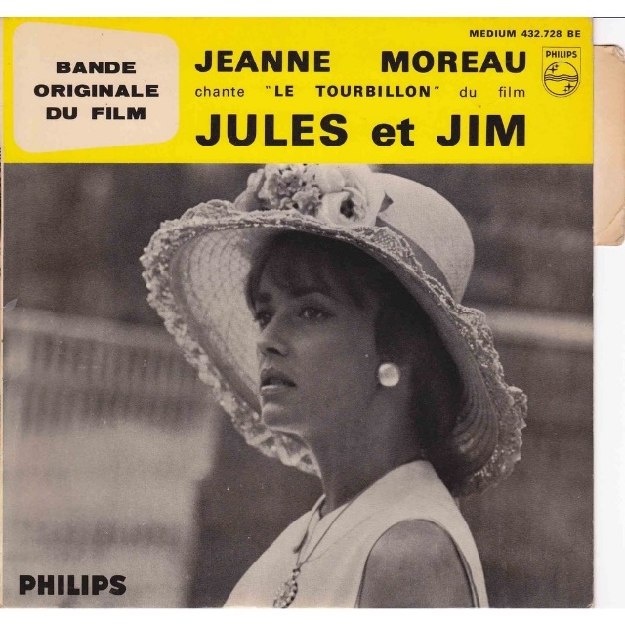
Le tourbillon

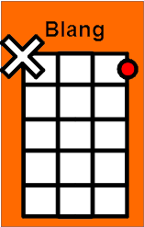
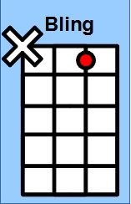
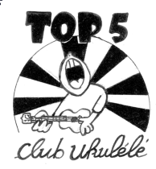
Elle avait des bagues à chaque doigt,
Des tas de bracelets autour des poignets,
Et puis elle chantait avec une voix
Qui, sitôt, m'enjôla.
Elle avait des yeux, des yeux d'opale,
Qui m’ fascinaient, qui m’ fascinaient.
Y avait l'ovale de son visage pâle
De femme fatale qui m'fut fatale
De femme fatale qui m'fut fatale
On s'est connus, on s'est reconnus,
On s'est perdus de vue, on s'est r'perdus d'vue
On s'est retrouvés, on s'est réchauffé,
Puis on s'est séparés.
Chacun pour soi est reparti.
Dans l'tourbillon de la vie
Je l'ai revue un soir, aïe, aïe, aïe,
Ça fait déjà un fameux bail
Ça fait déjà un fameux bail
Au son des banjos je l'ai reconnu
Ce curieux sourire qui m'avait tant plu.
Sa voix si fatale, son beau visage pâle
M'émurent plus que jamais.
Je me suis soûlé en l'écoutant.
L'alcool fait oublier le temps.
Je me suis réveillé en sentant
Des baisers sur mon front brûlant
Des baisers sur mon front brûlant
On s'est connus, on s'est reconnus.
On s'est perdus de vue, on s'est r'perdus de vue
On s'est retrouvés, on s'est séparés
Puis on s'est réchauffés.
Chacun pour soi est reparti.
Dans l'tourbillon de la vie.
Je l'ai revue un soir ah la la
Elle est retombée dans mes bras
Elle est retombée dans mes bras.
Quand on s'est connu,
Quand on s'est reconnu,
Pourquoi s'perdre de vue,
Se reperdre de vue?
Quand on s'est retrouvé,
Quand on s'est réchauffé,
Pourquoi se séparer?
Alors tous deux on est r’partis
Dans l’ tourbillon de la vie
On a continué à tourner
Tous les deux enlacés
Tous les deux enlacés
Tous les deux enlacés

